Дата: 18.10.2022 Клас: 6-Б

Предмет: Англійська мова

Тема: Урок домашнього читання. Казка Ш. Перро «Попелюшка»

Мета: формувати навички вживання нових лексичних одиниць; удосконалювати навички аудіювання й усного мовлення, читання оповідань з опорою на лексико-граматичні структури; розвивати мовну здогадку; виховувати доброзичливе ставлення до співрозмовника.

Вчитель: Глуговська Л.Г.

Хід уроку

***1. Greeting***

Good afternoon, dear pupils! You are back at school having your lessons, meeting your friends and teachers.

***2. Warming up***

*Уведення в іншомовну атмосферу.*

Answer the questions (усно):

1. Do you like to read tales?

2. Did you read «Cinderella»?

3. Do you like Cinderella? Why?

4. What’s the title of the tale in Ukrainian?

***3. Speaking***

Match the words from the two columns to make up expressions:

|  |  |
| --- | --- |
| beautiful film | enter |
| stepmother | horrible |
| head | terrible |
| girl | big |
| the room | small |

***4. Reading***

*Читання казки*.

Впр. 1, с. 41-42.

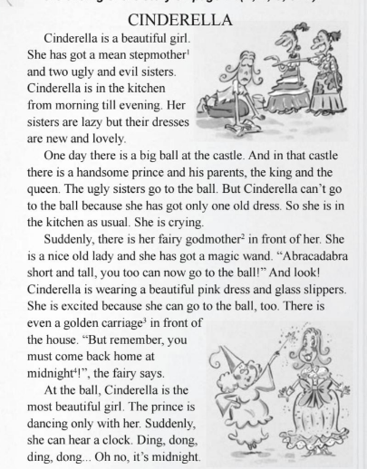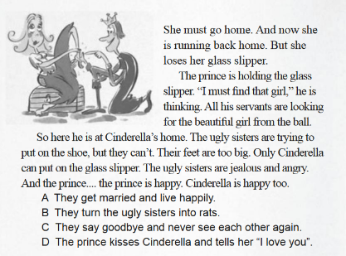

***5. Speaking***

Answer the questions (усно):

Exercise 2 page 42

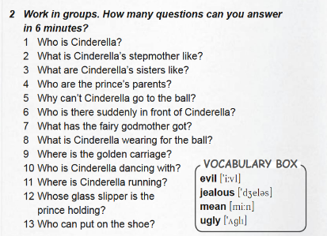

***6. Writing.***

***Tuesday, the eighteenth of October  
Homework  
Exercise 4 page 43***

***Утворіть пари слів.***

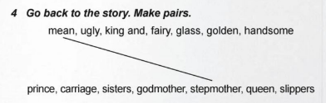

***7. Homework***

1. Опрацюйте конспект уроку;

2. **Exercise 4 page 43** *(письмово).*

**Надіслати виконане завдання у Вайбер/телеграм (0964124047) – Людмила Григорівна або на Human.**